
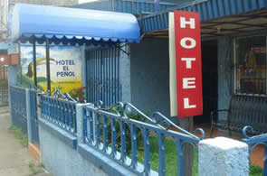 | Ubicado a solo 5 minutos del Aeropuerto Internacional Juan Santa María el Hotel El Peñol le ofrece todas las comodidades y servicios que harán de su estadía una experiencia inolvidable.
Se encuentra estratégicamente ubicado en todo el centro de la ciudad de Alajuela, comodo para sus compras,bancos, supermercados, centros comerciales.  Hotel el Peñol es su mejor opción en economía, comodidad, atención y limpieza. | 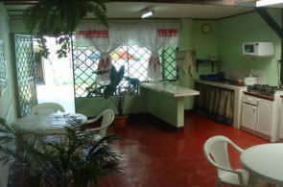
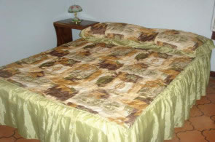 | El hotel ofrece gran cantidad de amenidades con la grata senación de estar en casa para usted y su familia, y todo a precios muy razonables.
Un agradable hotel con un ambiente familiar increíble y su atención es totalmente personalizada.Atendido por sus propios dueños. | 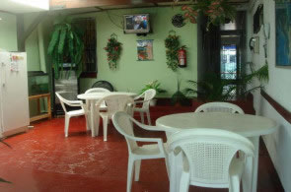
SERVICIOS INCLUYEN:
- Desayuno complementario  - Internet gratis  - Agua caliente  - Almacenaje seguro  - Cocina  - Parqueo | - Cable T.V.  - Área de lavandería  - Transporte gratis del aeropuerto  - Atención personalizada  - Área de recreación para sus niños y sus mascotas

TARIFAS
Habitación / Descripción
Habitaciones con baño privado | De $25 a $35.00
Habitaciones con baño compartido | De $20 a $25.00
Habitaciones hasta 4 personas | De $40 a $48.00
Paquete especial para grupos grandes | $10.00 por persona
Nota:
- Las tarifas incluyen el 13% de impuestos de ley
- Las tarifas se basan en ocupación doble.

NOTA IMPORTANTE:
Al arrivar al país, tome un taxi de color anaranjado, al salir del aeropuerto, estos son los taxis oficiales del aeropuerto, es bastante seguro y fácil de utilizar: Al salir del aeropuerto por la puerta principal tome a su izquierda y vera una taquilla dende venden los tiquetes para los taxis anaranjados y solicite el taxi para el Hotel El Peñol en Alajuela centro y cuando llegue al hotel se le reembolsara el costo del taxi.

